1. <https://yandex.ru/games/app/223433>

**Достоинства:**

* создание пользовательских уровней: пользователи могут создавать собственные уровни с пользовательскими объектами, целями и правилами.
* возможность отматывать шаги назад: игроки могут отматывать шаги назад, что позволяет им исправлять ошибки или пробовать разные стратегии, не теряя прогресса.
* возможность выбирать любой уровень (не нужно проходить предыдущий, чтобы запустить следующий): игроки могут пропустить неинтересные для них уровни и перейти прямо к тем, которые их интересуют, без необходимости проходить предыдущие уровни.

**Недостатки:**

* отсутствие звукового сопровождения: игра не имеет звукового сопровождения, что может снизить уровень погружения и удовольствия для некоторых игроков.

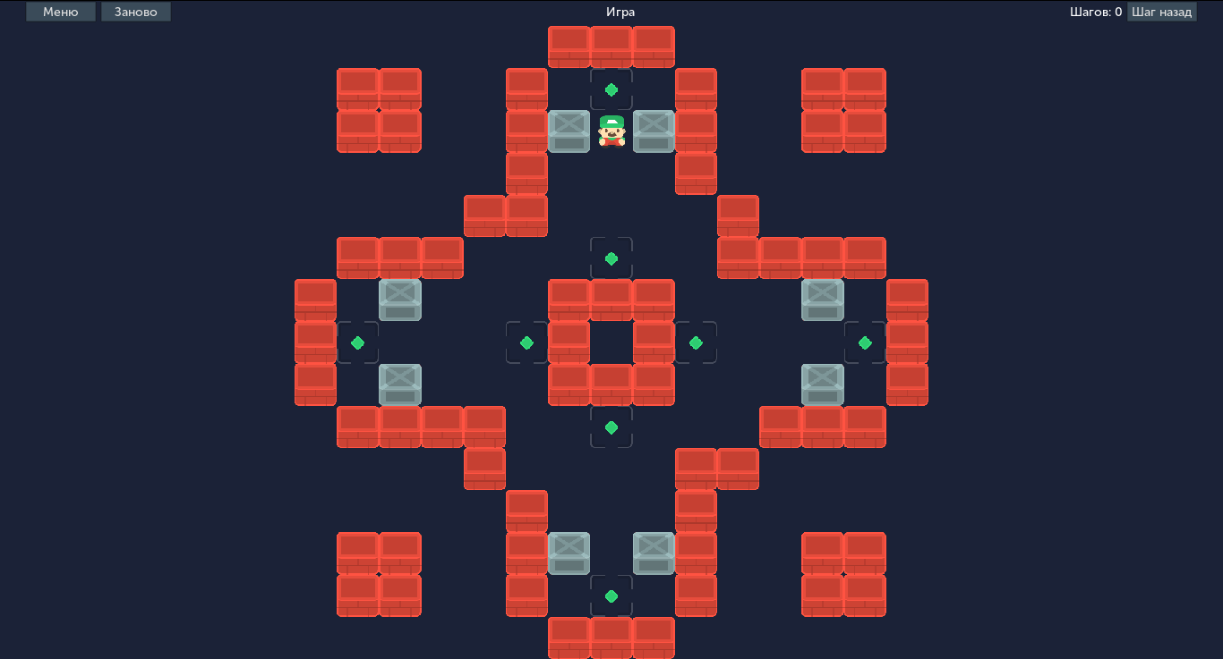

1. <https://www.min2win.ru/game/sokoban.html>

**Достоинства:**

* **присутствует анимация ходьбы персонажа:** анимация ходьбы персонажа добавляет игре динамичности и реалистичности. Это создает ощущение жизни и активности, что делает игровой опыт более увлекательным.
* присутствует музыкальное сопровождение: звуковое оформление играет ключевую роль в создании атмосферы игры.
* возможность отматывать шаги назад: эта функция значительно облегчает процесс игры, позволяя игрокам исправлять ошибки и пробовать различные стратегии без необходимости начинать уровень заново.

**Недостатки:**

* нужно проходить предыдущий уровень, чтобы запустить следующий: обязательное прохождение каждого уровня может быть утомительным для некоторых пользователей, особенно если уровни имеют значительную сложность или требуют много времени на завершение.

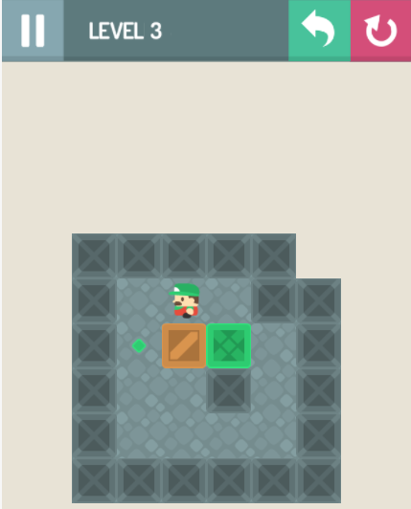

1. <https://ollgames.ru/sokoban-zhuk/>

**Достоинства:**

* присутствует фон игры: наличие фона в игре играет важную роль в создании атмосферы и погружении игрока в игровой мир. Хорошо продуманный фон может значительно улучшить визуальное восприятие, добавляя глубину и контекст к происходящему.
* присутствует звуковое сопровождение (музыка, звук шагов): звуковое оформление — это один из ключевых аспектов, который влияет на восприятие игры.
* огромное количество уровней: разнообразие уровней — это важный фактор, который удерживает интерес игроков на протяжении долгого времени.

**Недостатки:**

* нужно проходить предыдущий уровень, чтобы запустить следующий: это ограничение может стать серьезным препятствием для многих игроков, особенно для тех, кто предпочитает свободный стиль игры.

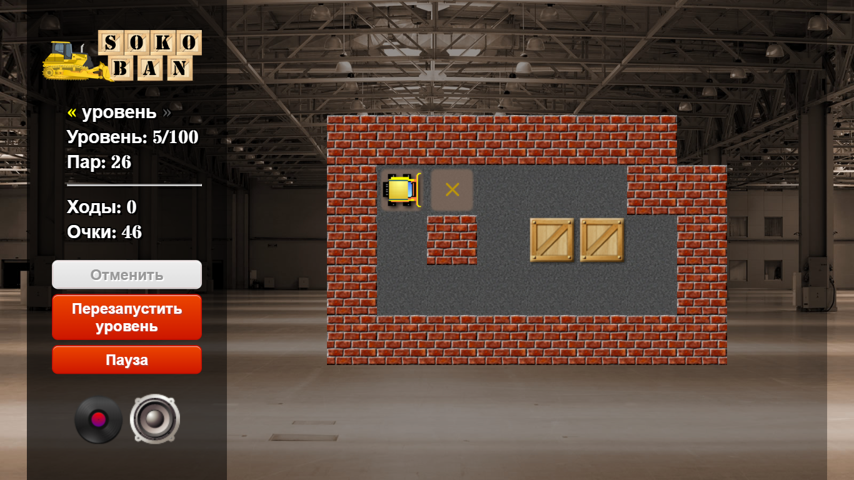

**Требования к игре:**

Создать не менее 5 уникальных уровней, которые будут отличаться не только по сложности и расстановке препятствий, но и локации уровней. Добавить звуковое сопровождение, и счетчик шагов. Сделать анимацию передвижения персонажа. Создать удобное для пользователя меню. Добавить возможность отмены хода, и свободного выбора уровней. Перемещение осуществляется по WASD без учета времени.

**Правила игры в Sokoban:**

На складе, представленном в игре в виде плана, находится кладовщик и ящики.  Задача состоит в перемещении ящиков по лабиринту (складу) с целью поставить их на заданные конечные места.  Ящики можно толкать, но нельзя тянуть. Кроме того, нельзя перемещать более одного ящика за раз.  Кладовщик может свободно перемещаться по складу, но не может проходить через ящики и стены.

Головоломка решена, когда все коробки занимают места для хранения.